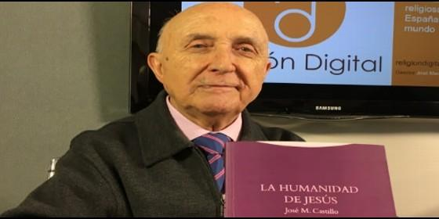
José María Castillo
RD

El teólogo granadino presenta su último ensayo, "La humanidad de Jesús" (Trotta)

José María Castillo: "Los gobernantes que tenemos no pueden creer en Dios por mucho que vayan a misa"

"Lo determinante de Dios es la misericordia. No la misericordia con el pecado, sino con el sufrimiento"
Jesús Bastante, 26 de diciembre de 2016 a las 10:44
Jesús estaba convencido de que haciéndonos profundamente humanos es como, primero, arreglaremos este mundo, y segundo, nos haremos más divinos
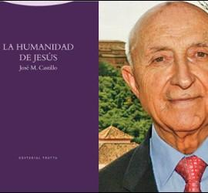/>
(Jesús Bastante).- "La economía no arregla esto. La política tampoco". El teólogo José María Castillo se refiere a las múltiples crisis que sufrimos hoy día. No solo de la falta de solidaridad, o de democracia, sino sobre todo del déficit de misericordia con el sufrimiento. Situación frente a la cual, señala, "tiene que haber otro sistema". El del Evangelio, precisamente, cuya fuerza explora en su libro La humanidad de Jesús.

Hoy nos acompaña un buen amigo, al que seguramente conocerán, que no necesita presentación, pero, por si acaso, se trata de José María Castillo.

Buenos días, José María.
Encantado, buenos días.
Madrid no es Granada, pero también es bonito venir de vez en cuando.
Madrid tiene un encanto singular y disfruta de una oferta tan enorme, tan amplia y tan importante, que es como un imán potentísimo, que atrae.
José María Castillo es uno de los mejores teólogos que existen en nuestro país. Tenemos la suerte y el honor de que sea un colaborador de Religión Digital desde hace muchos años.
Hace por lo menos diez años. O quizá más.
Sentando cátedra y, sobre todo, ayudándonos a pensar. Y dándonos temas, de los que habla con sus blogs, con sus posts y con sus escritos también, con sus libros.
Hoy venimos a hablar de uno de ellos, La humanidad de Jesús, que has editado con Trotta. Ayer lo presentaste en una charla-coloquio, en el aula de cultura del ABC, que estuvo abarrotada.
A mí me gustaría hablar del tema del que habla el libro. De la humanidad de Jesús. Porque siempre nos han hablado de ese Jesús divino, que se sublima y que nos hace más cercanos a Dios, y últimamente parece que se ha denostado su vertiente más humana. La del Jesús que comía, que se entristecía y que reía con sus amigos. Que pasó por este mundo y que caminó con los discípulos de Emaús, con Lázaro, con sus discípulos. Que sintió la tragedia, la traición. Que tuvo todo lo bueno y todo lo malo de los seres humanos. Incluso hasta que llegó a morir.
¿Por qué esta desaparición del Jesús humano en algunos casos?
Como indicaba ayer en mi conferencia, y fue lo primero que quise destacar, es que, curiosamente, las relaciones entre lo divino y lo humano no han sido siempre fáciles. Por el contrario, han sido motivo, ocasión y causa de tensiones, de incomprensiones, de dificultades, de distanciamientos y de separaciones.
Baste pensar en esto: lo divino se traduce, en la experiencia social y pública, en lo sagrado. Lo humano se traduce, en la experiencia social y pública, en lo profano.
Es notable que la pretensión de lo sagrado ha siempre estar por encima de lo profano. Tener un poder más determinante que el poder laico o civil. Tener una autoridad, un prestigio, una credibilidad, una argumentación, etc., todo siempre por encima. Desde el momento en que las cosas se plantean así, inevitablemente se crea la tensión.
Entre otras cosa porque Jesús tenía todo esto que tú has descrito. Y también tenía su faceta humana. De persona que nace, crece y vive en una familia.
Claro, esto es lo notable, porque los evangelios no destacan precisamente que Jesús era una persona "sagrada o consagrada". Nosotros estamos acostumbrados a celebrar la fiesta de Cristo, sumo y eterno sacerdote. Cristo, Jesús, no fue sacerdote. Al contrario, entró en conflicto con los sacerdotes. Y un conflicto tal, que los sacerdotes terminaron por matarlo.
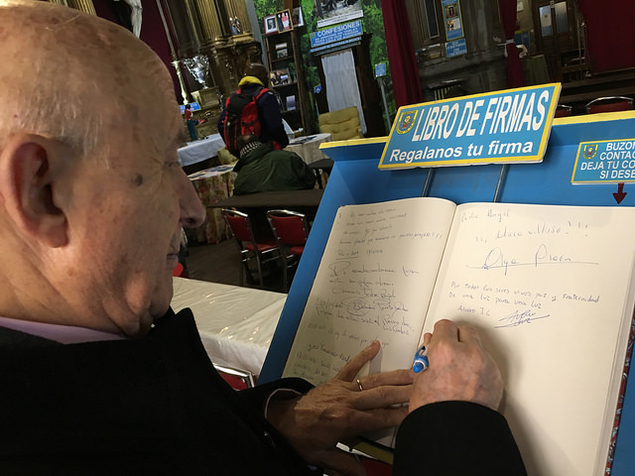
Defensores de la ley y de la norma que hoy también se dan en nuestra Iglesia.
Claro, porque no lo aguantaban. No lo soportaban y vieron en él un peligro amenazante para su causa, su poder y sus intereses. Por eso yo, ayer, destacaba cómo la razón profunda de la humanidad de Jesús es porque en la humanidad y por medio de la humanidad, es como se nos rebela a los cristianos lo divino. ¿Por qué? Porque lo divino es lo trascendente. Y lo trascendente no está a nuestro alcance, ni lo podemos conocer, ni lo podemos saber. Eso es posible porque lo divino, lo trascendente por definición, es lo incomunicable con lo inmanente, lo humano. Entonces, a través de lo humano de Jesús, en él, descubrimos lo divino.
Ponía ayer, y lo repito aquí porque me parece elocuente, dos textos del evangelio de Juan. Al final del prólogo, en el capítulo 1º, versículo 18, encontramos: "A Dios nadie lo ha visto jamás". Es una manera de decir que Dios no está a nuestro alcance. No lo podemos conocer. El hijo único, o sea, Jesús, es el que nos lo ha dado a conocer.
Y todavía más claro y elocuente, el texto del capítulo 14, de después de la cena. En el discurso aquel de despedida, de pronto, Felipe, el apóstol, interrumpe a Jesús y le dice: "Maestro, Señor, muéstranos al Padre. Muéstranos a Dios y ya con eso tenemos bastante". Y responde Jesús: "Pero Felipe, ¿todavía no me conoces?".
Y yo decía anoche, y repito, que si hubiera estado allí, hubiera dicho: "A ti sí te conozco, estoy preguntando no por ti, sino por Dios".
Y sigue Jesús, sin hacerle caso a Felipe: "Felipe, el que me ve a mí, está viendo a Dios".
Luego, Jesús es la revelación. La manifestación, la explicación de Dios. Y viendo la humanidad de Jesús, es como vemos, encontramos y conocemos a Dios. Este es el argumento central del libro.
Alguno te podría acusar de negar la Trinidad.
No tiene que ver una cosa con otra, porque lo de la Trinidad es una elaboración posterior. En el Nuevo Testamento no está clara, aunque se habla del Padre y se habla del Hijo. Pero el título de Hijo de Dios (mucha gente no lo sabe o no lo tiene en cuenta), era un título imperial que adoptó el emperador Augusto. Toda la dinastía de los antoninos. Ellos adoptaron el título de Hijos de Dios, como título imperial. Por lo tanto, el título, aplicado a Jesús, no quiere decir que era el hijo de Dios, como nosotros entendemos, de la misma naturaleza. Eso fue una elaboración contra Arrio, en el siglo IV, en el Concilio de Nicea.
Al final, en la Iglesia, venimos arrastrando ese tipo de elaboraciones en virtud de enfrentamientos entre distintas corrientes teológicas o de pensamiento. Y llegamos al siglo XXI, y al final, la idea que puedes tener de Jesús, tal vez no se parece demasiado a la idea o a la realidad que vivieron los conocieron a Jesús.
La que tiene mucha gente no es, ni puede ser, parecida. Porque en la gente, al mezclar lo divino y lo humano, lo divino cobra más fuerza que lo humano. Entonces, en una imagen humana adoran a Nuestro Señor Jesucristo.
Lo más grotesco, y siempre cuento esta historia, es que yo sé de un jesuita muy famoso, ya murió hace muchos años, que era un gran catequista y que estaba dando una clásica a los mismos jesuitas. Explicaba el relato de Jesús andando sobre el mar por la noche, en busca de los discípulos, cuando cuenta el Evangelio que se asustaron, y que Jesús les dijo: "no tengáis miedo, yo soy vuestro Señor Jesucristo".
Eso es un disparate: ¿Cómo iba a decir él mismo "yo soy vuestro Señor Jesucristo"?
Además de que asustaría mucho más a los discípulos.
Era una cosa que da risa. Pero es que mucha gente no se atreve a pronunciar la palabra Jesús. Hay en esto algo misterioso. ¿Por qué la resistencia? Hablan de Cristo, del Señor, de Jesucristo, de Nuestro Señor Jesucristo. Pero no de Jesús.
Es una cuestión cultural. De hecho hay muchos países en los que mi nombre, Jesús, no se pone prácticamente a ningún niño. Y evidentemente, Jesucristo, creo que debe de haber muy pocas personas, o que haya alguna en el mundo que se llame así. Pero creo que el término, en algunas culturas está casi prohibido. Como si fuera algo irreverente.
O que destila una cierta reverencia misteriosa. Por ejemplo, yo he pensado mucho en que existe la blasfemia contra la Virgen, contra Dios, contra Cristo, incluso contra objetos sagrados, la hostia, el copón, el palio..., todo esto. Contra Jesús, jamás he oído una blasfemia.
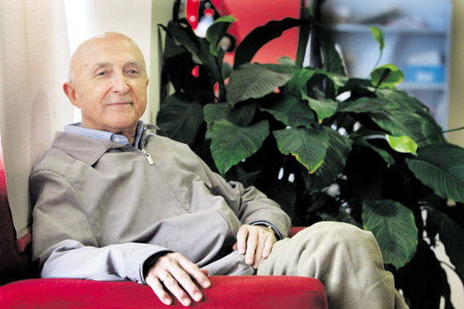
¿Y a qué se debe eso: a que los que no creen le ven como un modelo y a los que creemos, nos asusta, porque no sabemos definirle bien o no sabemos entenderle?
Jesús es una realidad que impresiona, pero al mismo tiempo es tan cercano, tan humano, tan como nosotros, y tan como lo que necesitamos...
Ayer me preguntaron: "pero, ¿en qué consistió la humanidad de Jesús?".
Pues en un judío, galileo, de una aldea pobre y humilde en aquel tiempo (ahora es una ciudad más importante), que un buen día dejó su casa, dejó su familia y se fue a oír a Juan Bautista. Se puso en la cola de los que se iban a bautizar, a los que el Bautista llamaba raza de víboras, recibió el bautismo y allí tuvo una inspiración. Sintió algo. Vivió algo que le hizo ver muchas cosas que nosotros ni vemos, ni comprendemos, ni podemos ver ni comprender.
Entonces, empieza a funcionar. Y, ¿a qué se dedicó? No puso un centro de espiritualidad ni una casa de formación, no instaló un despacho de dirección espiritual ni creó una cátedra de Teología. Nada de esto. Sencillamente, dice que en cuanto se enteró de que habían matado a Juan Bautista se fue a Galilea, donde habían matado a Juan, donde estaba el peligro. Donde había movimientos en los que empezaban a levantarse los que terminaron siendo los zelotes unos años más tarde, contra la dominación del imperio allí. Pero él no se puso a luchar contra Roma, en ese sentido, Jesús estaba convencido que lo urgente de verdad no es cambiar a los gobernantes, sino cambiar a los gobernados.
Hacernos protagonistas, copartícipes y corresponsables.
Y que nosotros, cambiando, nos hagamos los responsables de la situación que tenemos, de por qué la tenemos y de lo que queremos. Que lo tengamos claro.
Por ejemplo, a mí me llama la atención que cuando a Jesús le anuncian que Herodes ha degollado a Juan Bautista, Jesús no organizó una manifestación ni se fue con pancartas...
Ni se fue al palacio de Herodes.
Ni a la Plaza Mayor de Jerusalén, o de cualquier cualquier ciudad. Cuando le anuncian a Jesús que Pilatos ha degollado a unos galileos cuando estaban haciendo un sacrificio religioso que tenía que ser en el templo, Jesús tampoco les dijo: "Pilatos es un canalla", "esto es una explotación", "estamos oprimidos, hay que levantarse"... Jesús les dijo: "todos vosotros, como no cambiéis, vais a acabar igual".
Jesús pagaba sus impuestos sabiendo que eran injustos. Yo sé que hay gente con mentalidad social de izquierdas que al oír esto, se ponen nerviosos, se sienten mal. Pero yo tengo que decirlo, lo primero, porque esto es el Evangelio. Y he optado por el Evangelio porque por otros muchos motivos más íntimos, más personales, más profundos, que no voy a estar explicando aquí. Pero hay una cosa que sí me da mucho que pensar. Y es que está visto que la economía, tal como funciona, no arregla este mundo, más bien al contrario, nos lleva cada año a peor. A más distancia entre ricos y pobres. Y cada vez, más pobres.
La economía no arregla esto. La política tampoco arregla esto, porque está en manos de la economía. Y si la economía no lo arregla, la política, menos todavía. Tiene que haber otra fuerza, otro mecanismo, otro sistema. Y yo no encuentro otro que el que leo en el Evangelio.
Y me dirán: "pues estamos arreglados, ahora, nos vamos todos a la Iglesia a que el cura nos cuente el Evangelio". ¡Que no es eso! Que el cura, es el primero que necesita cambiar y convertirse al Evangelio, porque el Evangelio, y atención a esto, no es un libro de religión primordialmente. Es un proyecto de vida.
El proyecto de vida de Jesús, y un modelo de valores para construir sociedad y construir reino, también aquí.
Claro. Y en esto está la humanidad de Jesús. Jesús estaba convencido de que haciéndonos profundamente humanos es como, primero, arreglaremos este mundo, y segundo, nos haremos más divinos.
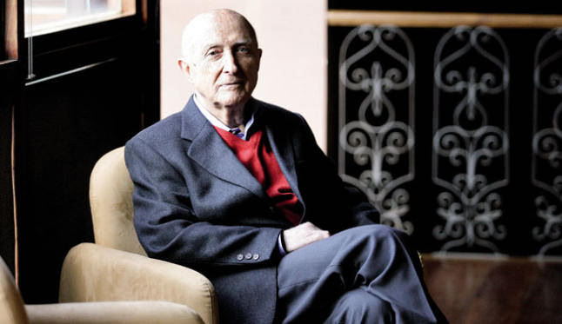
Ahora viene la Navidad. A mí me enseñaron de pequeño una frase que se me ha quedado siempre, porque creo que es una gran verdad, no sé qué pensarás tú: que Dios se hace hombre para que los hombres seamos un poquito más de Dios.
Es una frase convencional que está muy bien. Pero la realidad es que Jesús se hace humano para que seamos todos más humanos. Hasta Dios tuvo que humanizarse para arreglar este mundo.
Y eso qué es: ¿un síntoma de debilidad de Dios, o un signo de amor, reconocer que hay algo que se ha hecho mal y que debe de enviar a su hijo, o como lo queramos llamar, para que todo el mundo crea de verdad?
Está visto que la religión como tal, el hecho religioso como tal, consiste en unas creencias, y sobre todo en unos rituales, que es lo más antiguo del hecho religioso, y unas normas. Todo en torno a lo sagrado.
Lo divino es más complicado porque no hay que olvidar (mucha gente no sabe esto, ni se lo imagina, ni lo espera), que Dios es un producto muy tardío en la historia del hecho religioso. Es de lo último que aparece. De tal manera que si el homo sapiens, el ser humano, tiene unos 100.000 años, vestigios de rituales hay desde el principio. Durante unos 90.000 años, probablemente, funcionaron los rituales.
Sin Dios como figura.
Lo de Dios es muy tardío. Apareció no sé si 10, 12 o 15.000 años antes de Cristo.
Pero, ¿como sentimiento de algo superior, no de alguien?
Hubo una realidad superior que poco a poco se fue perfilando. Porque claro, como Dios es trascendente y no está a nuestro alcance, nosotros lo que hacemos es representarnos esa realidad última.
¿Y es una evolución representarlo en una sola figura frente a los politeísmos?
No. Los politeísmos son otra forma de representar a Dios. Dioses especializados, unos en enfermedades, otros en calamidades. Pero son representaciones humanas. Todo son representaciones humanas.
¿Cómo ha llegado Jesús al siglo XXI? ¿Cómo se le entiende? Y todo eso, ¿ha sido gracias, o a pesar de la Iglesia?
Lo de la Iglesia fue un sistema organizativo que se estableció después de morir Jesús.
Y de ahí es de donde viene la otra vertiente, la de Pablo.
Jesús no fundó la Iglesia. Ni tampoco fundó el clero, ni los sacerdotes ni nada de eso. No consta. Todo eso empezó de alguna manera a gestarse y a funcionar a partir de Pablo, que fue el primero del que tenemos datos que hiciera funcionar esto. Estuvo fundando IGLESIAS. Es notable que adoptaran esta palabra que viene del griego.
La eclesía.
La eclesía era una institución política que inventaron los griegos. Era una asamblea democrática para tomar decisiones. Lo que pasa, es que tal como la vivían los griegos, era muy restringida. Porque las mujeres estaban excluidas, los esclavos, los niños y jóvenes, también. Los participantes en la eclesía eran muy pocos en la cultura política de los griegos.
Pero es notable que los cristianos, cuando empezaron a reunirse, en vez de tomar un nombre religioso adoptaran un nombre político: eclesía.
Y lo estuvieron haciendo constantemente, porque la figura del obispo, la diócesis, todos esos términos...
Son nombres civiles. Epíscopo era un vigilante. Presbítero era un senador. Y sin embargo, el Nuevo Testamento no utiliza la palabra sacerdote. Jamás.
Sí aparece la palabra con los representantes del templo. Con los sacerdotes judíos.
Claro, se aplica a los paganos o a los sacerdotes judíos del templo. Pero a los cristianos, nunca.
Quiero aclarar dos cosas que es importante que no se me queden en el papel. Es en cuanto a la humanidad de Jesús. Cómo su preocupación fundamental no fue una preocupación "religiosa", sino una preocupación "laica". Por qué, de qué se preocupó.
Primero y ante todo, de la salud. Una cosa que nos preocupa a todos. De ahí la cantidad de relatos de curaciones.
Toda la gente pregunta: ¿eran milagros que hacía Jesús? No lo podemos saber porque es un género literario de aquel tiempo para explicar que se preocupaba de la gente. De quien sufría. Y cuando veía una persona sufriendo, remediaba aquello si podía. Porque fue a su pueblo, a Nazaret, y dice el evangelio de Marcos que no pudo hacer allí ningún milagro. ¿Y por qué? Pues porque no creían y él siempre atribuye la curación a la fe: "tu fe te ha sanado".
Y segundo, se preocupó de el sufrimiento por la carencia de alimentación, y de medios de vida.
Que lleva a la convivencia en comunidad, porque casi todas las comidas o encuentros con la gente, tienen un ágape. Y eso nos lleva a pensar después en la propia eucaristía.
En casi todas las ocasiones, Jesús aparece comiendo o curando gente que sufría enfermedades. Son los relatos que se repiten constantemente.
Y la tercera preocupación de Jesús: las relaciones humanas: "Que os llevéis bien", "Que sepáis perdonar", "Que sepáis comprender", "Que sepáis aguantar", "Que sepáis complacer", "Que sepáis agradar", "Que sepáis contagiar felicidad a la gente que convive con vosotros".
Precisamente, ese es el mensaje que se recoge en las Bienaventuranzas, en el Sermón de la Montaña, que es posiblemente el más universal de todos y el germen de otras declaraciones que se han ido haciendo a lo largo de la historia, incluyendo la Declaración de los Derechos Humanos.
Claro, porque esto nos lleva inmediatamente como tú has dicho, a dos cuestiones que son enteramente fundamentales y que hoy por desgracia están muy ausentes.
Por una parte está el problema de la corrupción, y es que el dinero, el afán de dinero y el poder que tiene, nos ha trastornado a todos. Ha trastornado la convivencia, la política y la organización de la sociedad. Nadie se fía de nadie. Es una cosa terrible, y luego lo queremos resolver con caridad y con beneficencia. Lo cual es necesario, claro, si hay gente que está pasando hambre. Pero también, es verdad que si a una persona se le pregunta: "¿y usted de qué vive?" Y contesta: "pues yo vivo de la caridad" eso es una humillación. Es humillante vivir de la caridad. La gente, lo que quiere es ganarse honradamente su vida y su dinero. Y tener dignidad.
Y lo segundo, la cuestión de los derechos humanos. Los derechos humanos suponen igualdad en dignidad y en derechos en el artículo primero. Hemos creado una sociedad proclamando los derechos humanos y creando más desigualdad a todos los niveles y en todos los ambientes posibles. Esto es una contradicción tan fuerte, tan determinante.
Quiero insistir en una cosa que dije anoche en mi conferencia y que repito aquí: una persona que es responsable de que esto esté así, y que por tanto, es causante de sufrimiento, no puede creer en Dios.
Los gobernantes que tenemos, que saben que con las decisiones que toman causan sufrimiento, no pueden creer en Dios por mucho que vayan a misa, y por mucho que pertenezcan a instituciones respetables hasta más no poder. Los religiosos, los obispos y sacerdotes, los laicos... Toda clase de gente que con su comportamiento, con su conducta, con su silencio, son responsables de que haya tanta gente sufriendo, no puede creer en Dios. Creen en la representación de Dios que ellos se hacen, porque les conviene.
Y porque les ayuda a justificar sus actos o sus ideas.
Claro. Ahí está.
A esto se reduce lo central del tema. Insistir también en una cosa que ayer el profesor Reyes Mate recogía del libro: que lo determinante de Dios es la misericordia. No la misericordia con el pecado, sino con el sufrimiento. La dichosa historia del pecado y la importancia del pecado, esto se lo debemos en gran medida a san Pablo.
¿Hemos sacralizado el pecado?
Sí.
¿Lo hemos hecho más importante que el sufrimiento?
Se ha hecho más importante que el sufrimiento. Y por evitar el pecado y por castigar a los pecadores, se causan muchos sufrimientos y se genera mucha violencia.
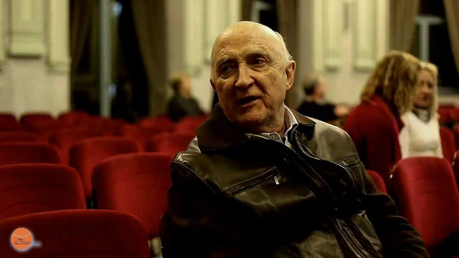
En ese sentido supongo que el Papa coincidiría contigo. Le están cayendo palos por intentar abrir, siquiera mínimamente, ese campo de la misericordia a familias en circunstancias especiales, por decirlo así. O a mujeres que han tenido que abortar, o a situaciones conflictivas. Le están lloviendo palos por todas partes, curiosamente desde el interior de la propia Iglesia.
Como le pasó a Jesús exactamente. La gente más religiosa, más observante, más del templo, fueron los que más le persiguieron y no pararon en su persecución hasta que lo mataron. Pues eso mismo se repite hoy, sigue hoy.
Con la diferencia de que Francisco, y aquí somos muy pro-Francisco, sigue formando parte de una institución en la todavía se aceptan como hechos intocables algunas cuestiones.
Yo soy muy pro-Francisco. Dicen que por qué no cambia más cargos y por qué no suprime ciertos estamentos o por qué no toma ciertas decisiones...
Si yo estuviera en su pellejo, a lo mejor, veía que tenía que hacer lo mismo. Porque todo el tinglado de lo que es el Estado del Vaticano y todo lo que hay allí dentro es mucho más complejo y más difícil de sanear y resolver de lo que nosotros nos imaginamos.
Que no le arrendamos la ganancia, que decían en mi pueblo.
De ninguna manera. Y en ese sentido, yo veo que Francisco es un hombre para el que el Evangelio y la humanidad de Jesús tienen una centralidad, en la que yo creo que está el futuro de la solución. Y si no da más resultado este planteamiento, es porque somos nosotros los que no acabamos de creer.
Que nos dé miedo volver a Jesús, quitándonos todos los supuestos apoyos que tenemos alrededor. Volver a Jesús tiene que ser muy complicado; leer a Jesús, entender a Jesús y vivirlo aquí. Es lo que decías también ayer, que los verdaderos creyentes son los que intentan vivir, como viviría Jesús.
Claro, como viviría hoy. Y esto es lo que yo creo que intenta Francisco. Está haciendo lo que puede. A veces incluso siendo indiscreto, por ejemplo, en su forma de expresarse. Algunos le acusan de eso, y en ocasiones no les falta razón; en algunas frases, sobre todo, que en América Latina tienen alguna vigencia que aquí no tienen. O una significación que no tienen aquí. Pero, yo creo que el camino va por ahí. Y lo que me da más esperanza, porque ya tiene una edad avanzada y su pontificado no puede durar mucho tiempo, es que si este cambio que ha dado al papado se mantiene y sigue adelante, la Iglesia, dentro de unos años, será más distinta de lo que imaginamos.
Confiemos en eso y confiemos en que todos nos vayamos pareciendo un poco a Jesús. Para comenzar, ahora, cuando terminemos la entrevista, vamos a hacer esas tres cosas que decías: nos vamos a preocupar por nuestra salud, vamos a fomentar las relaciones humanas, y vamos a comer. ¿Te parece, José María?
(Se ríe....)
Ya les contaremos el resultado de esa comida. "La humanidad de Jesús" de José María Castillo, publicado por Trotta.
Siempre es un auténtico placer, lo sabes. Y nos alegra verte tan bien, tan activo y tan contento.
Y seguiremos.
Contagiando esa alegría. Muchas gracias.
Gracias a vosotros por el bien que hacéis, que es inmenso.
Eso intentamos. Que no falten apoyos como el tuyo para seguir haciéndolo y llevándolo adelante. Gracias.
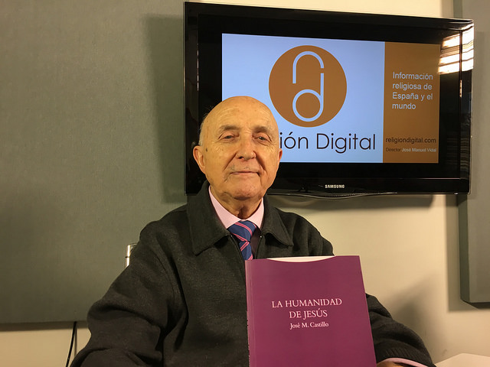
Otros titulares:
Los evangelios no destacan precisamente que Jesús era una persona "sagrada o consagrada" (...) Cristo, Jesús, no fue sacerdote
Viendo la humanidad de Jesús, es como vemos, encontramos y conocemos a Dios
Mucha gente no se atreve a pronunciar la palabra Jesús. Hay en esto algo misterioso. ¿Por qué la resistencia? Hablan de Cristo, del Señor, de Jesucristo, de Nuestro Señor Jesucristo. Pero no de Jesús
Jesús es una realidad que impresiona, pero al mismo tiempo es tan cercano, tan humano, tan como nosotros, y tan como lo que necesitamos...
Jesús estaba convencido que lo urgente de verdad no es cambiar a los gobernantes, sino cambiar a los gobernados (...) Que nosotros, cambiando, nos hagamos los responsables de la situación que tenemos, de por qué la tenemos y de lo que queremos
La economía no arregla esto. La política tampoco arregla esto, porque está en manos de la economía (...) Tiene que haber otra fuerza, otro mecanismo, otro sistema. Y yo no encuentro otro que el que leo en el Evangelio
El Evangelio (...) no es un libro de religión primordialmente. Es un proyecto de vida
Jesús estaba convencido de que haciéndonos profundamente humanos es como, primero, arreglaremos este mundo, y segundo, nos haremos más divinos
Jesús no fundó la Iglesia. Ni tampoco fundó el clero, ni los sacerdotes ni nada de eso
Los gobernantes que tenemos, que saben que con las decisiones que toman causan sufrimiento, no pueden creer en Dios por mucho que vayan a misa
Toda clase de gente que con su comportamiento, con su conducta, con su silencio, son responsables de que haya tanta gente sufriendo, no pueden creer en Dios
La gente más religiosa, más observante, más del templo, fueron los que más le persiguieron (a Jesús) y no pararon en su persecución hasta que lo mataron. Pues eso mismo se repite hoy, sigue hoy
Veo que Francisco es un hombre para el que el Evangelio y la humanidad de Jesús tienen una centralidad

